DoTween

- DoTween es una herramienta que nos permite realizar animaciones o secuencias con uno o varios objetos. Nosotros utilizaremos las más accesibles pero recordad que podemos visitar su API(biblioteca) en el siguiente enlace: https://dotween.demigiant.com/
- Buscamos en el AssetStore DoTween, lo descargamos y lo instalamos en Unity desde el Package Manager:
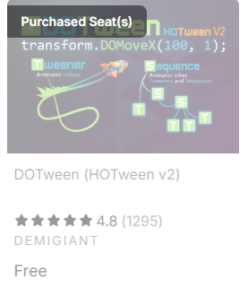
- Posteriormente vamos pulsando siguiente en los paneles hasta llegar al que se muestra en la escena y pulsamos Setup DOTween.
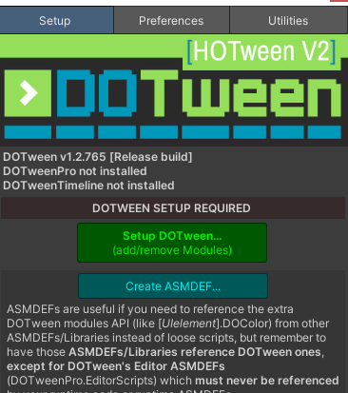

- Los Tweens, por lo general, van a tener una estructura similar. La “careta” va a ser la siguiente:

(gameObject)transform.Tween(valores).Ease().Loop().OnComplete()

*No es obligatorio.

- En nuestra escena crearemos varios objetos para tener referencia de cada Tween. Además, crearemos un objeto vacío(ControladorDoTween) que será el encargado de lanzar los Tweens en los objetos.
- Creamos el script encargado de gestionar los Tweens y lo agregamos al objeto vacío.
- Una cabecera, en nuestros códigos, aporta información acerca de la variable que tiene debajo. Además, en algunos casos también tiene cierta utilidad.
[Header("Acciones sobre el objeto 1")]
[HideInInspector]
[Space]
[Tooltip("Aquí se asigna un objeto/transform")]
[SerializeField] // Ver una variable privada en el inspector

- Para poder utilizar en código DoTween tenemos que importar la cabecera: using DG.Tweening;

- Ejemplo simple:
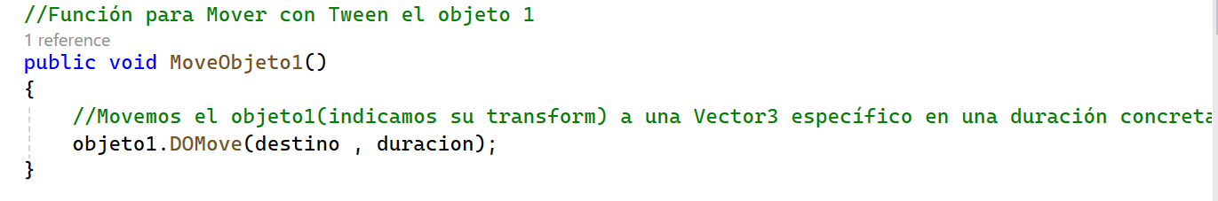
- Puede ser recomendable guardar el Tween en una variable. Esto es interesante si contemplo la opción de detener, reproducir o matar el Tween.
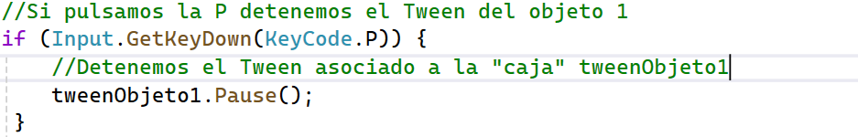
- .SetEase(Ease.Tipo) determina la velocidad/efecto de la animación.
- .SetLoops(cuantas , LoopType.tipo) permite reiniciar el Tween tanta veces como indiquemos
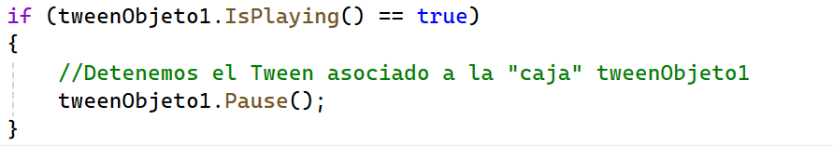
- Nota: isPlaying nos indica si el Tween se está reproduciendo:
- OnComplete(nombreFunción) podemos llamar a una función para que se ejecute un fragmento de código u otro Tween.
- Una secuencia en DoTween se componen de múltiples Tween.
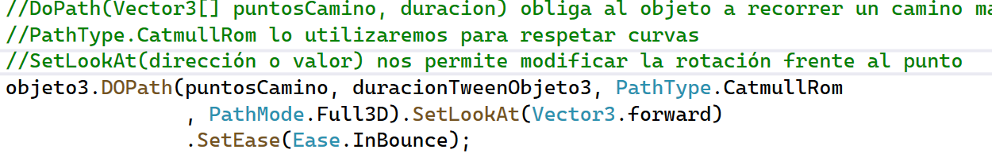
- Secuencia complicada:
